- Brr, brr es ist kalt!
Lektion 5
WETTER UND KLEIDUNG
A. Herbst in Kayseri
  - Wie ist das Wetter? Ordne die Ausdrücke den Symbolen zu!
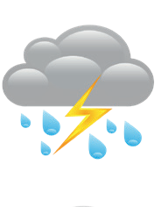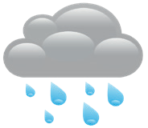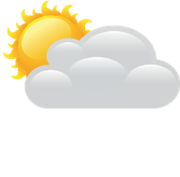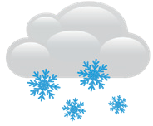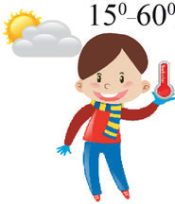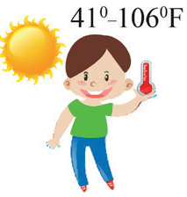
20⁰-29⁰
30⁰-40⁰
.................... .................... .................... .................... .................... .................... .................... ....................

Es ist sonnig. Es regnet. Es ist heiß. Es ist warm. Es blitzt. Es ist leicht bewölkt.
Es schneit. Starker Westwind
  - Schreibe die Ausdrücke aus dem Kasten und finde Synonyme!
Zu einem Ausdruck gibt es kein Synonym. Welcher Ausdruck ist das?
Es ist bewölkt. Es ist regnerisch. Es ist stürmisch. Es gibt Gewitter.
Es blitzt und donnert. Es fällt hagel. Die Sonne scheint. Wir haben Nebel.
Es fällt Schnee. Der Wind weht schwach/stark.
Es ist sonnig.
Die Sonne scheint.
Es regnet.
Es ist regnerisch.
.......................................................... . ....................................................... .
.......................................................... . ....................................................... .
.......................................................... . ....................................................... .
.......................................................... . ....................................................... .

1. grene ......................................................
2. diwn .......................................................
3. nosen .....................................................
4. tusrm ......................................................

Alle sind umgekehrt!
  - Wie heißen die Wetter-Wörter?

5. chesen ....................................................
6. tegriwet ..................................................
7. kelow .....................................................

  - Wie heißt das Gegenteil? Ordne zu!
- heiß

- bewölkt
b) nass
3. windstill
c) kalt
- trocken

- heiter
WETTER UND KLEIDUNG
Lektion 5
a) bewölkt
d) stürmisch
e) sonnig
  - Erinnest du dich noch? Wie heißen die Jahreszeiten? Schreibe!

a) September, Oktober, November der Herbst
b) März, April, Mai .................................................................
c) Juni, Juli, August .................................................................
d) Dezember, Januar, Februar .................................................................
  - Lies zuerst die Fragen! Siehe im Schülerbuch Seite 116! Kreuze die richtige Antwort!
- Welche Art vom Hörtext ist das?

b)

c)

  - Durchsage
Telefonat
Gespräch

  - Wie ist die Atmosphäre?

c)

    - agressiv
    - freundlich
rnst

    - Welche Interjektionen höst du?
e

c)

      - Hey! Oh! Pfui! Hopp!
      - Hm! Na ja! Oh! Boah! Ach! Ui!
Oje! Oh Gott! Igitt!

- Shoppen, shoppen, shoppen
Lektion 5
WETTER UND KLEIDUNG
Könnte ich Ihnen behilflich sein?
  - Lies die Sätze! Wie sollte man dem Verkäufer/der Verkäuferin nicht antworten? Warum? Sprecht in der Klasse!

    - Nein, danke. Im Moment nicht.
    - Ja, bitte. Wo finden wir ...
    - Nein,danke, die Preise sind zu hoch.
    - Ja, bitte, wir suchen ...
    - Nein, bitte nicht!
    - Danke, wir möchten uns nur umschauen.
    - Ja, gerne, könnten Sie uns ...

  - Schreibt zur zweit oder zur dritt einen ähnlichen Dialog wie “Im Geschäft”, und lest in der Klasse vor!
........................................................
........................................................
........................................................
........................................................
........................................................
........................................................
........................................................
........................................................

  - Ergänze Verben in Konjunktiv II!

haben
- Meine Eltern gerne mehr Zeit, aber sie müssen viel arbeiten.
- Später ich gerne ein schönes Haus.
- Ich gerne zu Hause ein Tier, aber wir haben zu wenig Platz.
sein
- Warum ärgerst du dich? Wenn ich du ....................... , ich sehr glücklich.
- Gut, dass ich kein Profifußballer bin. Das für mich zu schwer.
- Wenn ich ein Star , würde ich immer in Hotels leben.
können/dürfen
- Patrick (dürfen) nicht mitfahren, seine Eltern würden es ihm nicht erlauben.
- (können) du mir helfen?
- (können) Sie mir helfen?
werden
- Was du machen, wenn du kein Geld hättest?
- Wir selbstständig arbeiten, wenn uns alles klar wäre.
- Es nichts passieren, wenn du aufpassen würdest.
........................................................
........................................................

  - Bilde höfliche Fragen, Bitten, Hinweise und schreibe die Konjunktivsätze!

können/du/helfen/mir/bei dem Shoppen? Könntest du mir bei dem Shoppen helfen?
- können/ich/deinen Wollpulover/haben ?
- werden/an dem Projekt/ihr/mitarbeiten ?
3. ihr/müssen/euer Zimmer/aufräumen .......................................................................... .
4. können/Sie/sagen/mir/wie/ist/spät/es ?
WETTER UND KLEIDUNG
Lektion 5
  - Ergänze die fehlenden Verben haben, mögen, in Konjunktiv II in der richtigen Form!

  - Antworte auf die Fragen!

- Ich ………… /… gerne eine andere Farbe.
- Ich ein elegantes Kleid kaufen.
- Sie den roten Wollpulover anprobieren?
- Sie etwas passendes für mich?

- Was machst du gern, wenn es regnet?
......................................................................................................................................... .
- Was machst du nicht gern, wenn es regnet?
......................................................................................................................................... .
- Was machst du am liebsten, wenn es sonnig ist?
......................................................................................................................................... .
- Wie fühlst du dich, wenn es blitzt und donnert?
......................................................................................................................................... .
- Was machst du, wenn es ein Gewitter gibt?
......................................................................................................................................... .

Lies die Zungenbrecher!
Der dünne Diener trägt die dicke Dame durch den dicken Dreck. Da dankt die dicke Dame dem dünnen Diener, daß der dünne Diener die dicke Dame durch den dicken Dreck getragen hat.

In einem Schokoladenladen laden Ladenmädchen Schokolade aus. Ladenmädchen laden Schokolade in einem Schokoladenladen aus.

F
L
S
N
M

- Wäschewaschsalon
1.a) Lies das Gespräch von Jörg und Melanie! Und Kreuze Richtig oder Falsch an!
1
Melanie hat ein Problem.
2
Jörg hat eine kleine Wohnung.
3
Jörg hat eine Waschmaschiene.
4
Jörg findet die Wäscherei zu teuer.
5
Der Waschsalon ist im Hamburg.
6
Das Problem ist nicht gelöst worden.
Falsch
Richtig

B. Mode und Kleidung!

WETTER UND KLEIDUNG

Lektion 5
  - Jörg ist im Waschsalon. Die Inhaberin Frau Leman informiert ihn.
Formuliere für Jörg Anleitungen mit “du”!

1. Füll die Wäsche in die Waschmaschine!
2. ..................................................................................................................................... .
3. ..................................................................................................................................... .
4. ..................................................................................................................................... .
5. ..................................................................................................................................... .

  - Lies die Sätze und unterstreiche die Verbformen!
G
M
K

Geh bitte in den Supermarkt
Warte! Ich komme gleich.
Mach bitte die Tür auf!
Kommen Sie bitte morgen Nachmittag!
Fahrt vorsichtig!
Nimm den Regenschirm mit!
Lesen Sie den Lehrbuchtext!
Trink Hustentee!
9.
8.
7.
6.
4.
3.
2.
1.
Sprich leise! Das Kind schläft schon.
Malt doch ein Bild!

10.

5.

  - Trage die Verbformen im Imperativ in die Tabelle ein!
WETTER UND KLEIDUNG
Lektion 5

Infinitiv | du | ihr | Sie
gehen
aufmachen
fahren
lesen
sprechen
warten
kommen
mitnehmen
trinken
malen
  - Setze wie im Beispiel weil, trotzdem, obwohl, da und denn ein!

Beispiel: Martin zog einen Pullover an, obwohl es sehr heiß war.

- Peter hatte schlechte Noten, hat er eine gute Stelle bekommen.
- Martin zieht keine Jacke an, es sehr kalt ist.
- Sabine nimmt eine Tablette, sie Kopfschmerzen hat.
- Ali kommt nicht in die Schule, er Zahnschmerzen hat.
- Na, also! du hast ja schon eine Lösung.
- Ich kann nicht vorbeikommen, ich erkältet bin.
  - Übertrage die folgenden aktiven Sätze ins Passiv wie im Beispiel! Die Zeitform soll erhalten bleiben.

Beispiel: Er hat am Montag das Auto verkauft. Das Auto wurde am Montag verkauft.

- Sie haben am Wochenende die Wohnung gestrichen.
......................................................................................................................................... .
- Er hat eine Lösung für das Problem gefunden.
......................................................................................................................................... .
- Fatih Sultan Mehmet hat 1453 Konstantinopel erobert.
......................................................................................................................................... .
- Die Sportler haben die Rekordmarke erreicht.
......................................................................................................................................... .
- Kolumbus hat 1492 Amerika entdeckt.
......................................................................................................................................... .

- Mode und Kleidung!
Lektion 5
WETTER UND KLEIDUNG
  - Identifiziere die Bilder unten und schreibe den Artikel und auch
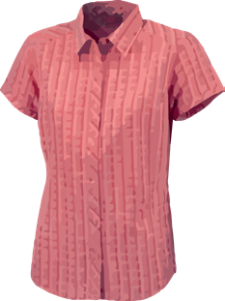
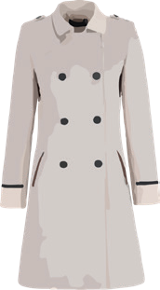
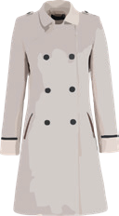
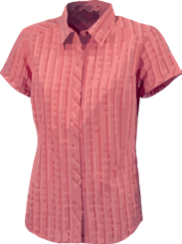die Pluralform!
................................. pl .............................. ................................. pl ..............................
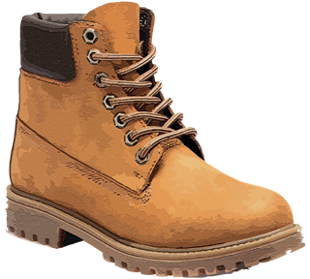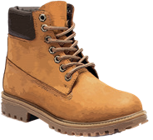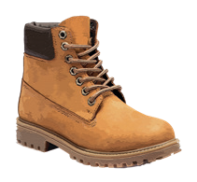
................................. pl .............................. ................................. pl ..............................
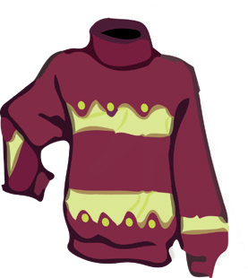
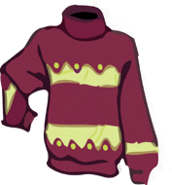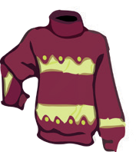
................................. pl .............................. ................................. pl ..............................

................................. pl ..............................
.................................
pl ..............................

  - Stell dir vor! Du hast 250 Euro und du willst neue Kleidung kaufen.
Hier ist ein Geschäft mit vielen Kleidungsstücken. Was kaufst du? Schreib 4-5 Sätze!

Ich kaufe
....................................................................................................................................
....................................................................................................................................
....................................................................................................................................
....................................................................................................................................
.................................................................................................................................. .

.c) Was ziehe ich an? Ergänze die Sätze!

Lektion 5

WETTER UND KLEIDUNG

  - Schreibe Sätze!
2

1. Auf einer Hochzeit ziehe ich an.
2. Am Sonntag zu Hause trage ich ................................................................................. .
3. Im Fitness-Studio trage ich ........................................................................................ .
4. Bei einer Grillparty trage ich ..................................................................................... .
5. Im Urlaub trage ich im Hotel ..................................................................................... .

- Hosen/man/keine/trägt/kurzen
......................................................................................................................................... .
- tabu/Flip/Flops/sind
......................................................................................................................................... .
- an/keine/man/Miniröcke/zieht
......................................................................................................................................... .
- und/immer/Männer/Strümpfe/tragen/Frauen
......................................................................................................................................... .
- den/man/Bauch/nicht/zeigt
......................................................................................................................................... .
  - Aus welchem Material sind eure Kleidungstücke? Sprecht in der Klasse!
Verwendet das Wortschatz “Mode und Kleidung”!

Aus welchem Material ist deine Hose?

............................................................ ?
............................................................ ?
............................................................ ?
............................................................ ?
............................................................ ?
Aus Baumwolle.

aus Leder. aus Polyester.
aus ...................................................... .
............................................................. .
............................................................. .

1. Kayseri Zeitung-Wochenbeilage: Kayseri PASUMA Oktoberfest 1.a) Lies den Zeitungsartikeln im Schülerbuch 120 Aufgabe 1.b noch
Lektion 5
WETTER UND KLEIDUNG
C. Kayseri PASUMA Oktoberfest
einmal! Beantworte die Fragen!

- Wann und wo findet das PASUMA Fest statt?
......................................................................................................................................... .
- Welche Unterhaltungsmöglichkeiten gibt es außer Spielen?
......................................................................................................................................... .
- Um wie viel Uhr beginnt das Fest?
......................................................................................................................................... .
- Wie viele Besucher kommen jedes Jahr zum PASUMA Fest?
......................................................................................................................................... .
- Seit wann findet das PASUMA Fest statt?
......................................................................................................................................... .

  - Was bedeuten die Wörter? Schlag im Wörterbuch nach!

das Volksfest: ................................................................................................................. .
der Motoradakrobat: ................................................................................................... .
der Karussel: .................................................................................................................. .
die Nachbarstadt: .......................................................................................................... .
die Gastronomie: ........................................................................................................... .
die Wirtschaft: ............................................................................................................... .
der Stadtpark: ............................................................................................................... .
Traditionell: ................................................................................................................... .

  - Bilde mit den Wörtern vollständige Sätze!

...........................................................................................................................................
...........................................................................................................................................
...........................................................................................................................................
...........................................................................................................................................
...........................................................................................................................................
...........................................................................................................................................
...........................................................................................................................................
......................................................................................................................................... .

  - Welche Volksfeste hast du schon gehört? Schreibe!
WETTER UND KLEIDUNG
Lektion 5

...........................................................................................................................................
...........................................................................................................................................
...........................................................................................................................................
......................................................................................................................................... .

1
.e) Bilde Sätze wie im Beispiel!

- Du/Mitglied/müssen/werden,/die Liste/um/zu hören/der Musikgruppe
......................................................................................................................................... .
- betreuen/Lehrer/die Schüler,/damit/keine Fehler/sie/machen
......................................................................................................................................... .
- nicht/aber/ich/bei/diesem Wetter/kommen
......................................................................................................................................... .
- vorne/sein/Da/die Umkleideraum
......................................................................................................................................... .
- geben es/in München/Das Oktoberfest/über 200 Jahren/seit
......................................................................................................................................... .

Warst du schon mal in München beim Oktoberfest gewesen?

Nein, aber ich, ich war beim Pasuma-Festival gewesen.

- Das Wetter
Lektion 5
WETTER UND KLEIDUNG
  - Wie ist das Wetter? Was passt zusammen? Verbinde die Sätze mit den Bildern mit Hilfe der Zahlen!
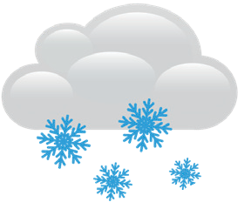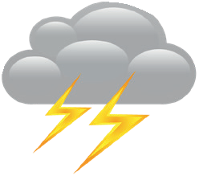
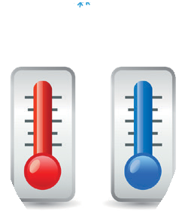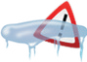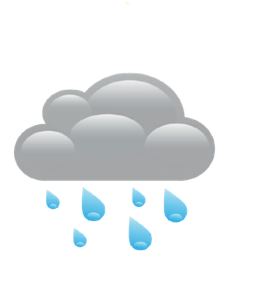
1
Morgen soll es egnen.
6
Da ist ein Regenbogen zu sehen.
2
Die Sonne strahlt vom Himmel.
7
Die Wolken sind heute ziemlich grau.
3
Ein großer Sturm zieht.
8
Heute soll es schneien.
4
estern hat es gewittert.
9
Es herrscht Glatteisgefahr.
5
Ich hole meinen Regenschirm.
10
Das Thermometer schlägt aus.
  - Siehe das Wetterbericht von der Türkei! Stelle Fragen in der Klasse vor!
M
D
E
G
I
D
D
H
E
D
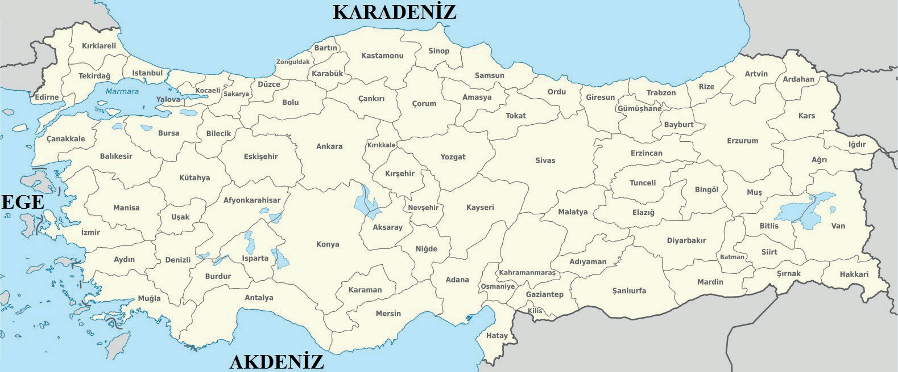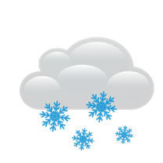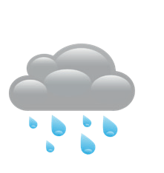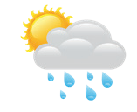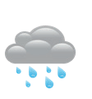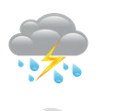
SCHWARZMEER
ÄGÄIS
MITTELMEER
MARMARA
MEER

WETTER UND KLEIDUNG
Lektion 5

  - Ergänze die Konjunktionen und, aber, denn!

- Das Wetter ist schlecht, es ist zu heiß.
- Den ganzen Tag scheint die Sonne man sieht keine Wolke.
- Mir ist es zu hell, ich habe keine Sonnenbrille.
- Ich mag Wolken, der Himmel ist blau.
- Ich bin nicht zufrieden, ich mag keine Sonne.
- Ich mag den Herbst mit Wind und Regen, ich mag den Sommer nicht.

...........................................................................................................................................
...........................................................................................................................................
...........................................................................................................................................
...........................................................................................................................................
...........................................................................................................................................
...........................................................................................................................................
...........................................................................................................................................
......................................................................................................................................... .
  - Was fehlt in der Tabelle? Ergänze!

Substantiv | Verb | Übersetzung ins Türkisch
 | es schneit
der Regen
 | es ist windig
die Sonne
 | es ist stürmisch
die Wolke
 | es ist neblig

